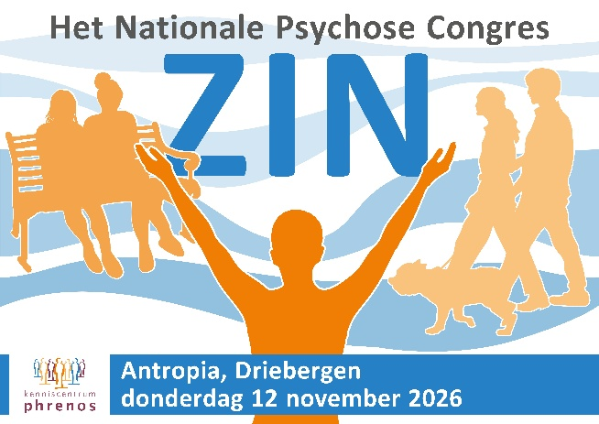
Oproep tot voorstel workshop of onderzoekspresentatie
Het Nationale Psychosecongres 2026

Op donderdag 12 november 2026 organiseert Kenniscentrum Phrenos het jaarlijkse Nationale Psychosecongres “ZIN” in Congrescentrum Antropia in Driebergen. Zonder betekenis zijn we nergens. Een psychose kan iemands kijk op het leven en zingeving ingrijpend veranderen. Tegelijkertijd verandert zingeving en betekenis vaak ook voor naasten, die hun eigen zoektocht doormaken. Hulpverleners trachten een zinvolle bijdrage te leveren. Kortom, zingeving is belangrijk voor ons allemaal. Het 6e Nationale psychosecongres staat daarom in het teken van ‘Zingeving’. Aan de orde komt wat zingeving precies is, en hoe het een plek krijgt in behandeling, begeleiding en herstelinitiatieven. Het programma bestaat uit korte krachtige plenaire lezingen en twee workshopronden. Wij hebben er zin in!

In totaal is er ruimte voor 14 workshops verdeelt over 2 rondes. De sessies duren ongeveer 50-60 minuten. Per workshop kunnen er maximaal 2 workshopbegeleiders gratis deelnemen aan het congres en bij de onderzoekspresentatie is dit 1 onderzoeker. (Wilt u meer personen betrekken bij de uitvoering van de workshop, dan betalen deze de voor hen geldende, reguliere deelnameprijs.)

Workshop
We zoeken Workshop voorstellen gericht op praktische nieuwe kennis, vaardigheden of onderwerpen die discussie oproepen en een verband hebben met het thema ‘Zingeving’.
De voorkeur gaat uit naar voorstellen gericht op het kennismaken/ oefenen met (nieuwe) vaardigheden, waar deelnemers in hun dagelijkse werk mee verder kunnen. Interactieve werkvormen worden op prijs gesteld.
Gebruik format 1

Presentatie onderzoek
In beide workshoprondes is er ruimte gereserveerd voor een Onderzoek sessie. Per sessie kunnen 3 onderzoekers in 15 minuten hun onderzoek presenteren en is er ruimte voor vragen en interactie. Hiervoor zijn we op zoek naar onderzoeken die praktijkgericht zijn en resultaten hebben waar de deelnemers in hun dagelijkse werk iets mee kunnen. Deze onderzoeken mogen breder zijn dan alleen het thema ‘Zingeving’.
Gebruik format 2

NB: In een later stadium zal er ook een oproep komen voor postervoorstellen.
Voorstellen kunnen worden ingediend tot 21 juni 2026 via een van onderstaande formats.
De congrescommissie beoordeelt de ingediende voorstellen eind juni.

Congrescommissie
Lieuwe de Haan (Amsterdam UMC), Marieke Pijnenborg (Rijksuniversiteit Groningen, GGZ Drenthe), Nynke Boonstra (Kien VIP), Wim Veling (UMCG), Bram Sieben-Rosema en Carola van Alphen (Anoiksis), Barbara Stringer, Bea Smink, Flory Smit en Tinka Verweij (Kenniscentrum Phrenos).

Format 1: indienen voorstel workshop - Het Nationale Psychosecongres 2026

Titel (voor communicatie o.a. website)
Toelichting op het onderwerp

Hoe sluit de sessie aan bij het thema ‘Zingeving’?

Opbouw programma sessie
(Inleiding, interactieve elementen of werkvormen, discussie, mate van interactie, rol van deelnemers)
Doel van de sessie
(bijv. kennisdeling, vaardigheden ontwikkelen, bewustwording, andere)
Geschikt voor hoeveel deelnemers?
(de zalen hebben in theateropstelling ruimte voor 25 – 80 deelnemers)
Beknopte omschrijving workshop voor website
Workshopbegeleiders (max. 2 personen gratis?
1) Naam
Functie/titel
Organisatie
E-mail
Telefoonnummer
2) Naam
Functie/titel
Organisatie
E-mail

Stuur het ingevulde formulier uiterlijk 21 juni naar Tinka Verweij, tverweij@kcphrenos.nl

Format 2: indienen voorstel onderzoekspresentatie - Het Nationale Psychosecongres 2026

Titel (voor communicatie o.a. website)
Onderzoeksinstelling

Doel

Methode

Resultaten

Beknopte omschrijving presentatie voor website
Heb je ook interesse om een postervoorstel in te dienen?  Bij interesse ontvang je hier later informatie over | Ja/Nee
Onderzoeker (max. 1 persoon gratis?
1) Naam
Functie/titel
Organisatie
E-mail
Telefoonnummer

Stuur het ingevulde formulier uiterlijk 21 juni naar Tinka Verweij, tverweij@kcphrenos.nl

